WorkShop

SAP QUERY
4.6 b



Introdução ao WorkShop sobre SAP QUERY

Objetivo

Instruir os usuários como utilizar a ferramenta SAP QUERY para desenvolver novos relatórios básicos e específicos de cada área. Estes relatórios são tratados como “QUERY”. Os relatórios que serão demonstrados utilizarão três quebras, totalizações de dados e com relacionamento entre 2 tabelas.

Para se criar as Queries é necessário que sejam criados os Grupos de Usuários e os InfoSets, que são definidos da seguinte forma :

- Grupo de Usuários

Cada usuário pertencerá a um Grupo de Usuários que será definido previamente. A criação de Grupos de Usuários tem a finalidade de definir o nível de segurança de acesso às tabelas. Pelo grupo de usuários, poderemos saber quais as pessoas que estão tendo acesso à determinadas informações. Para que algum usuário possa desenvolver algum relatório ele deve estar previamente cadastrado em um grupo.
Cada usuário do R/3 pode ser associado a vários grupos de usuários.

- InfoSets

Os InfoSets contém as informações que serão acessadas pelos grupos de usuários. As informações deverão ser pesquisadas através das tabelas do R/3.
Cada Área Funcional criada deve estar relacionada a pelo menos um Grupo de Usuários.
As informações dos Infosets podem ser extraídas de banco de dados lógicos ou diretamente das tabelas.

- GRUPO DE USUÁRIOS

Os Grupos de Usuários devem ser criados de acordo com cada tipo de informação a ser extraída do sistema. Podendo-se criar por exemplo de acordo com os próprios módulos disponíveis no Sistema :
Grupos – PP – Produção
SD - Vendas
MM - Materiais
FC – Financeiro e Contábil

Ao se criar o Grupo de Usuários, não é necessário inicialmente atribuir os usuários e os Infosets que farão parte do grupo.

Para se criar e fazer a manutenção dos Grupos de Usuários, pode-se usar um dos dois caminhos a seguir :
- Via Transação : SQ03
- Via Menu : Ferramentas → ABAP Workbench → Utilitários → SAP Query → Grupos de Usuários

Executando-se uma das opções acima, é mostrada a seguinte tela :

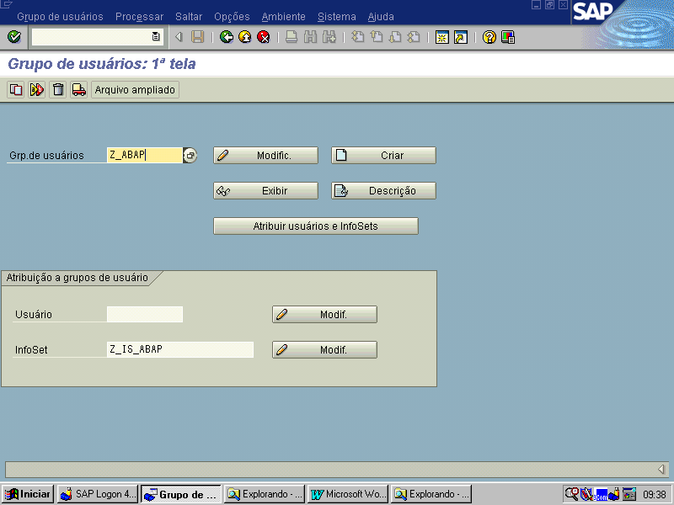
Nesta tela, pode ser feita a criação, alteração, exclusão dos Grupos de Usuários e ainda atribuição dos usuários e funções que pertencerão ao grupo.

- Atribuição de Usuário

Digite o nome do usuário no campo Usuário e clique no botão Modif., em seguida será mostrada uma tela para que possa escolher a quais infosets o usuário será atribuído.

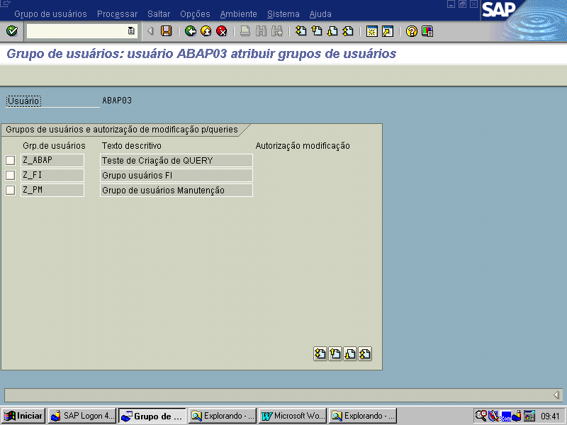

Nesta tela deve ser marcado o grupo ao qual o usuário informado deverá fazer parte.

Para atribuir um usuário a um grupo, pode-se também, digitar o nome do grupo e em seguida clicar no botão Atribuir usuários e Infosets e informar os usuários para aquele grupo, como se vê na tela a seguir.

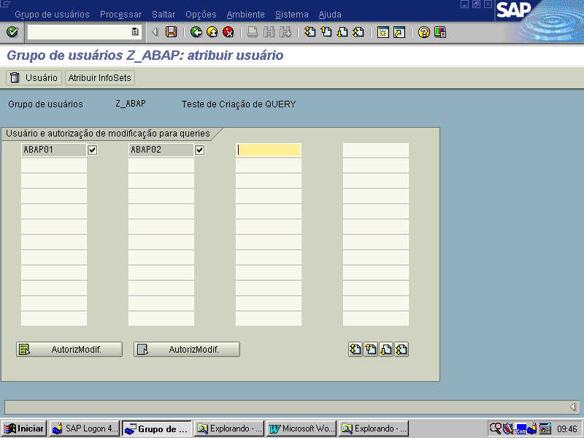
- Atribuição de InfoSet

Digite o nome do InfoSet no campo InfoSet e clique no botão Modif., em seguida será mostrada uma tela para que possa escolher a qual grupo de usuários o InfoSet será atribuído.

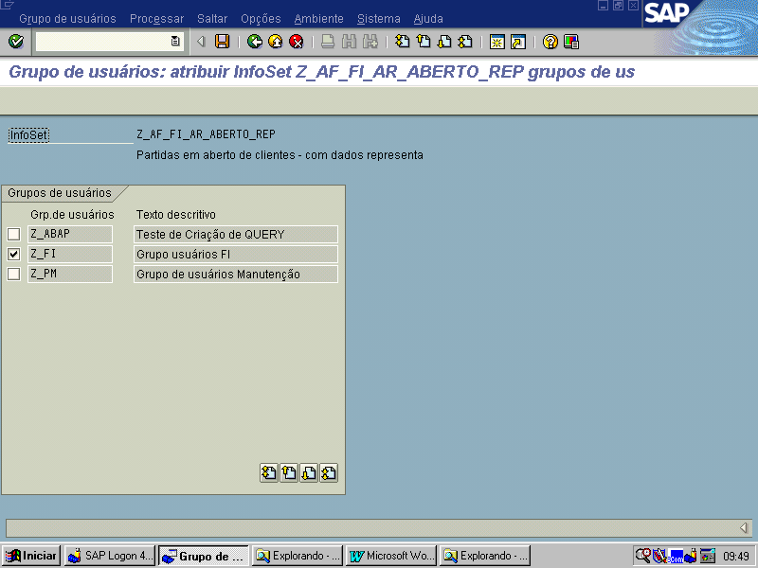
Nesta tela deve ser marcado o grupo de usuários ao qual o InfoSet será atribuído.

Para atribuir um InfoSet a um grupo de usuários, pode-se também, digitar o nome do grupo e em seguida clicar no botão Atribuir usuários e InfoSets. Na tela de atribuição, clique no botão Atribuir InfoSets, em seguida serão mostradas os InfoSets criados. Para atribuir as áreas desejadas, marcá-las e em seguida clicar no botão de gravar.

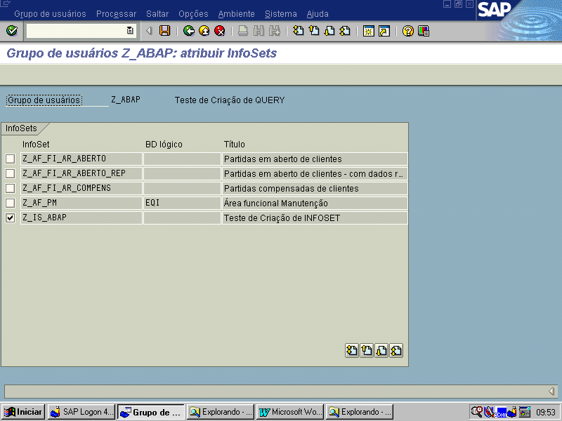
- INFOSETS

Os Infosets devem ser criados de acordo com os dados específicos que serão extraídos do Sistema. Podendo ser criados através de uma junção entre tabelas (Join), através de uma única tabela ou de um banco de dados lógico (logical database).

Ao se criar um InfoSet já deve-se saber todas as informações que serão utilizadas, quais as tabelas e os campos.

Para se criar e fazer a manutenção dos InfoSets, pode-se usar dois caminhos :

- Via Transação : SQ02
- Via Menu : Ferramentas → ABAP Workbench → Utilitários → SAP Query → InfoSets.

Executando-se uma das opções acima, é mostrada a seguinte tela :

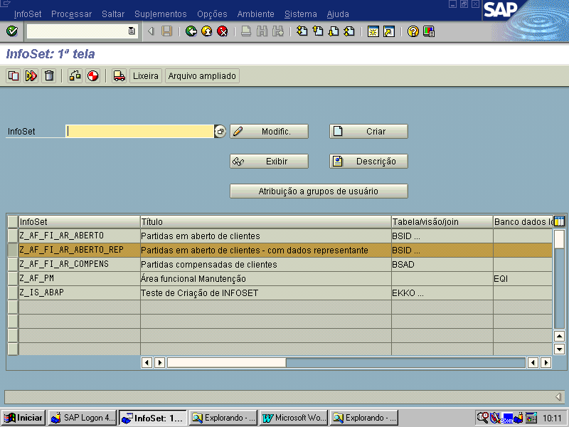

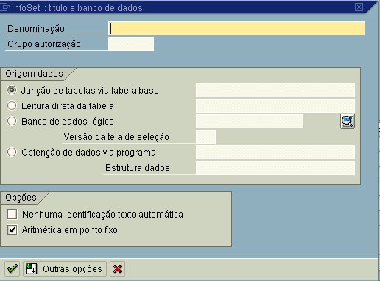
Para criação do Infoset, deve-se informar o nome no campo InfoSet e clicar no botão Criar, onde será apresentada a seguinte tela:
Definição dos campos :
Campo | Definição
Denominação | Texto descritivo do InfoSet
Grupo de Autorização | Se for especificado um grupo de autorização neste campo , somente usuários que tenham acesso a esta autorização poderão executar as Queries desta área funcional. (Definido por Basis)
Junção de tabelas via tabela base | Deve ser escolhida esta opção quando deseja-se relacionar várias tabelas do R/3 (Join). Indicar neste campo o nome da tabela principal.
Leitura direta da tabela | Deve ser escolhida esta opção quando deseja-se ler informações de uma única tabela do R/3. Indicar neste campo o nome da tabela.
Banco de Dados Lógico | Deve ser escolhida esta opção quando tem-se uma estrutura de processo já definida via Banco de Dados Lógico (Logical Database).  Indicar no nome do bando de dados a ser utilizado.
Obtenção de dados via programa | Deve ser escolhida esta opção quando as informações são provenientes de um report ABAP, neste caso específico, é necessário a criação de uma estrutura no dicionário para que os dados sejam transportados para a query.
Estrutura de dados | Informar o nome da estrutura criada para o transporte dos dados.  Somente utilizada quando for selecionada a opção ‘Obtenção de dados via programa’.
Nenhuma ident.txt aut. | Não utilizado nesta versão
Arit. em ponto fixo | Ponto aritmético fixo ou flutuante. Deixar marcado.

Relacionamentos entre as tabelas (Join)

OBS: Este tipo de tela somente aparecerá quando a opção selecionada for ‘Junção de Tabelas via tabela base’.

Ao selecionar a tabela principal que fará os relacionamentos com as demais tabelas, aparecerá a tela descrita abaixo:

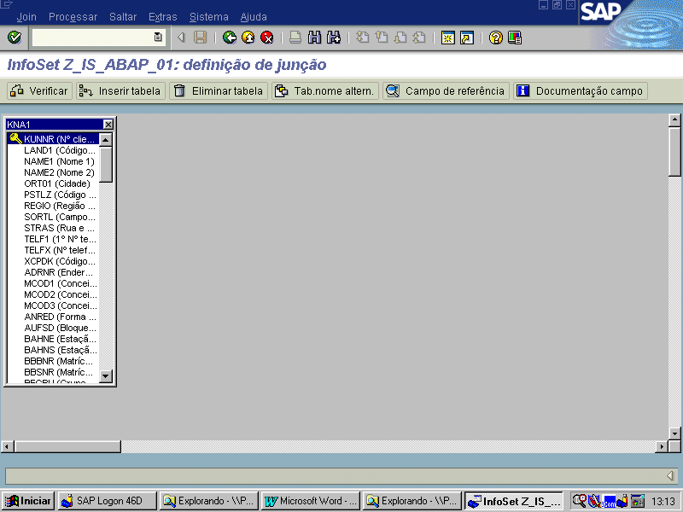
Para adicionar mais tabelas, clicar no botão Inserir Tabela.
Ao inserir uma nova tabela, o R/3 tentará automáticamente relacionar os campos da primeira tabela com a tabela inserida.
Mas ATENÇÃO: Sempre verifique se o relacionamento proposto é realmente o correto
para o fluxo do processo, pois a proposta pode não atender.
Caso isso ocorra e seja necessário a exclusão do JOIN, posicionar o
ponteiro do mouse sobre o relacionamento clicando com o botão
direito e selecionando a opção Retirar condição JOIN .

Após adicionarmos a tabela, teremos o seguinte cenário:

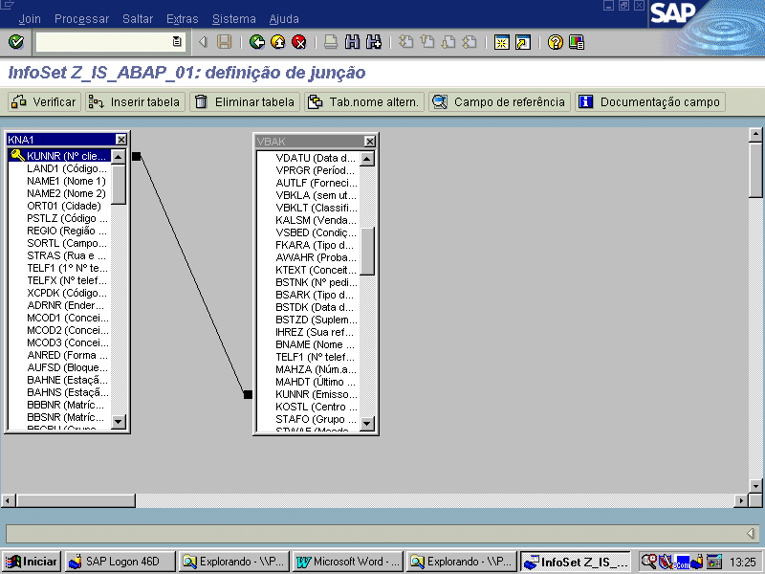
Após executados todos os relacionamento necessários, clicar no botão Voltar

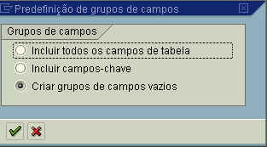
Após a seleção da Origem dos Dados, será apresentada a seguinte tela:

Onde serão criados os GRUPOS DE CAMPOS, ou seja, será os tópicos que os usuários terão acesso para criação das QUERY.
- Incluir todos os campos de tabela
Nesta opção, os grupos serão criados com todos os campos das tabelas selecionadas.
- Incluir campos –chave
Nesta opção, os grupos serão criados somente com as chaves primárias das tabelas selecionadas.
- Criar grupos de campos vazios
Nesta opção, os grupos serão criados em branco.

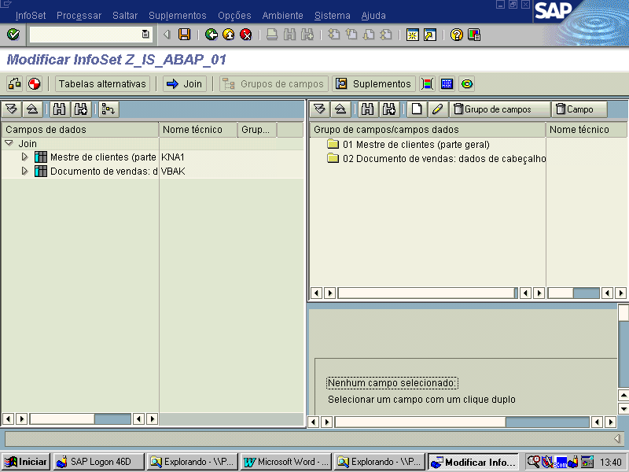
Após a seleção do modo de criação dos grupos de campos, aparecerá a tela abaixo:

Para incluir um campo no GRUPO DE CAMPOS, basta:
- Selecionar um grupo de campos;
- Abrir o JOIN da tabela onde se encontra a informação desejada;
- Selecionar o campo;
- Clicar com o botão direito do mouse selecionando a opção Incluir campo em grupo de campos.

Para excluir um campo no GRUPO DE CAMPOS, basta:
- Selecionar um grupo de campos;
- Selecionar o campo;
- Clicar com o botão direito do mouse selecionado a opção Eliminar campo em grupo de campos.

Como exemplo serão selecionados os seguintes campos:

Grupo de campos 01 – Mestre de Clientes (parte geral)
- KNA1-KUNNR - Número do Cliente
- KNA1-NAME1 - Nome do Cliente
- KNA1-ORT01 - Cidade

Grupo de campos 02 –Documento de vendas: dados de cabeçalho
- VBAK-VBELN - Número do doc.vendas
- VBAK-AUART - Tipo de Documento de Venda
- VBAK-NETWR - Valor Liquido
- VBAK-VTWEG - Canal de Distribuição
- VBAK-SPART - Setor de Atividade

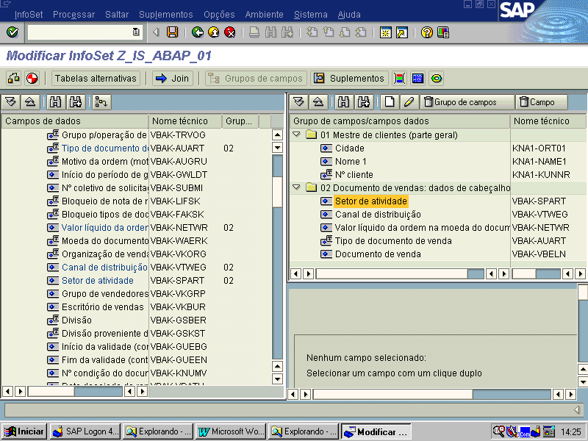

Outras funcionalidades dos INFOSETS

- Suplementos
Serão definidos aqui, tabelas transparents, estruturas, campos, que podem ser utilizados dentro das codificações dos INFOSETS e/ou da QUERY.
Exemplo: campos totalizadores, campos de cálculos, verificações, etc, etc...

- Delimitações
Poderá ser acrescentado, parâmetros e intervalos de seleções de dados.

- Coding
Área utilizada para codificação ABAP.

- Ampliações
User-Exit´s que poderão ser utilizadas no momento da execução da Query.
( Ainda não disponível ).

- CRIAÇÃO DE QUERY

Antes de se criar uma Query, já devem estar criados os Grupos de Usuários e os InfoSets que a Query irá pertencer.

Um usuário pode ter autorização de executar, criar e alterar Queries.
Ao se criar uma Query o usuário não terá acesso a dados que não estejam definidos nos InfoSets.

Para se criar e fazer a manutenção das Queries, pode-se usar um dos dois caminhos a seguir :

- Via Transação : SQ01
- Via Menu : Ferramentas → ABAP Workbench → Utilitários → SAP Query → Queries

Executando-se uma das opções acima, é mostrada a seguinte tela :

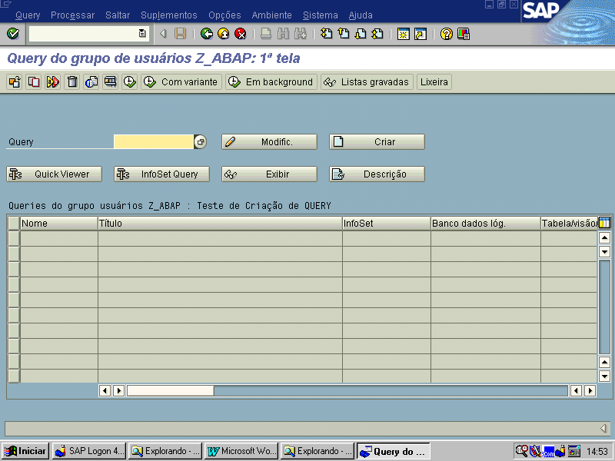

Nesta tela, deve-se clicar no botão Criar. Em seguida serão mostradas os InfoSets existentes para que se escolha qual será utilizada.
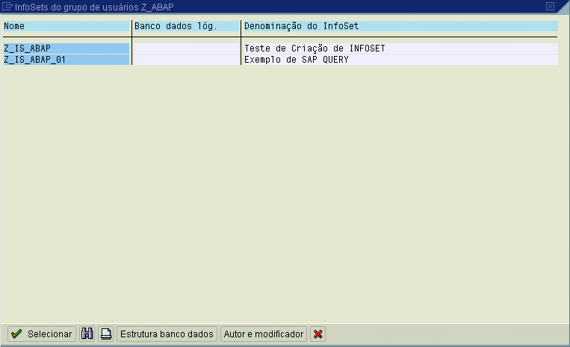

Nesta tela deve-se escolher o InfoSet desejado, em seguida será mostrada a primeira tela para iniciar a criação da Query.

Dados Iniciais
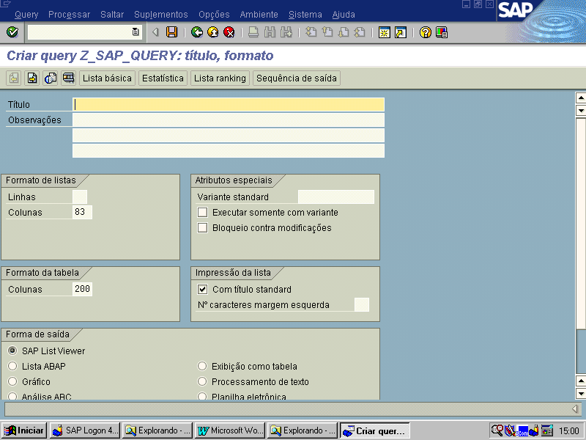

Descrição dos campos a serem utilizados :

Campo | Definição
Título | Título da Query que está sendo criada.
Linhas | Quantidade de linhas por página
Colunas | Quantidade de caracteres (colunas) no relatório
A cada tela clicar no botão de próxima página, para continuar a criação da Query.

Grupos de Campos

Na próxima tela, são mostrados os Grupos de Campos que foram definidos para o InfoSet escolhido. Devemos marcar os grupos de campos que iremos utilizar. No nosso caso, escolheremos ambos os grupos mostrados.

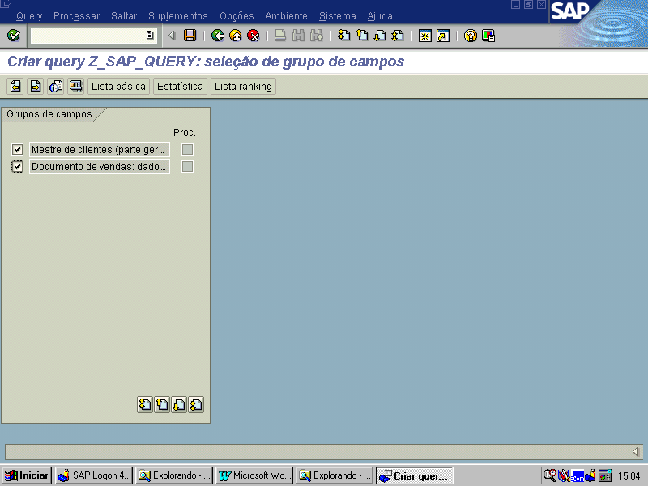

Campos Utilizados

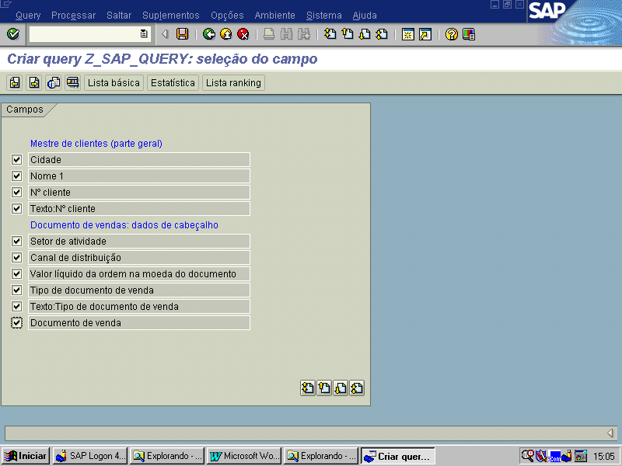
Nesta tela estão mostrados os campos que utilizaremos para montar a Query. Marcar os campos que serão utilizados.

Campos para Seleção

Escolher quais os campos que utilizaremos para fazer a prévia seleção da Query. Os campos escolhidos serão solicitados na execução da Query.

Marcar os campos demonstrados abaixo :

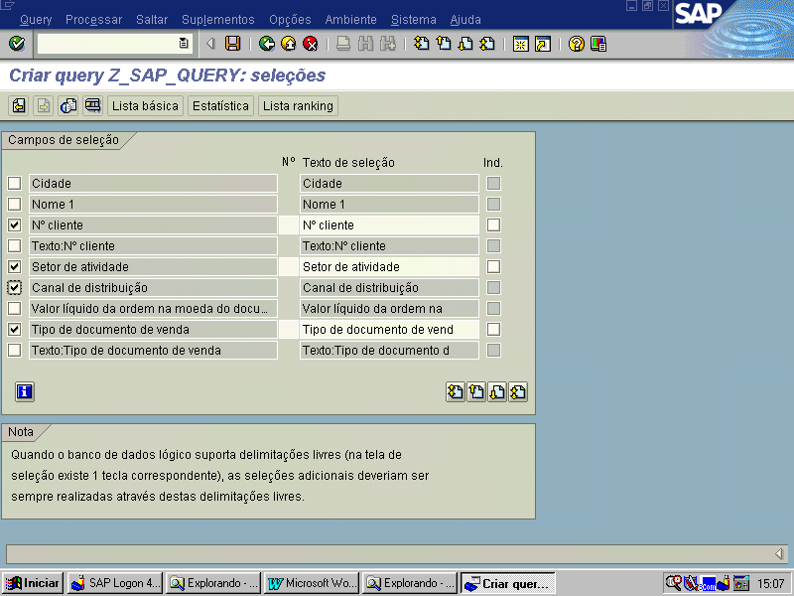

Após marcar os campos desejados, clicar no botão Lista Básica, para que possamos definir as linhas do relatório, a sequência dos campos e classificações.
Lista Básica – Sequência dos Campos
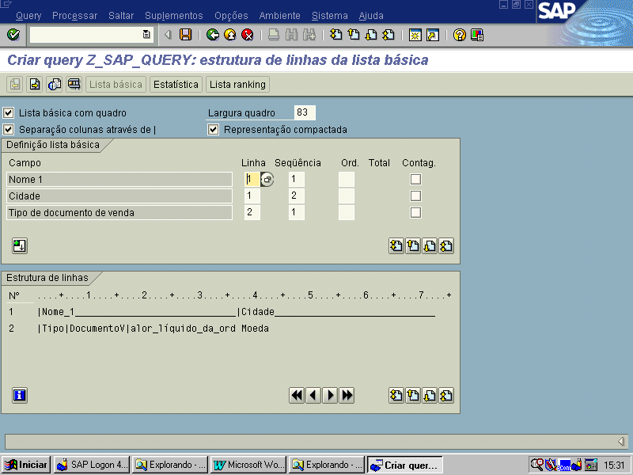

Definição dos campos a serem utilizados :

Campo | Definição
Lista Básica c/quadro | A lista será mostrada dentro de uma caixa
Separação de col.com | | As colunas serão separadas por barras |
Repres.compactada | A sua lista poderá ser compactada
Linha | Número da linha em que o campo será impresso
Sequência | Seqüência de impressão dos campos
Ord. | O relatório será classificado por quais campos
Total | A Query será totalizado pelo campo marcado

Se não quiser que o campo seja impresso, basta deixar em branco os campos Linnha e Sequência de frente ao campo desejado.
Se o campo Linha for preenchido é obrigatório que se preencha o campo Sequência.

No nosso exemplo o preenchimento ficará da seguinte forma :

Field | Line | Sequence | Sort | Total
Nº cliente |  |  | 3
Setor de Atividade |  |  | 2
Canal de Distribuição |  |  | 1
Nome 1 | 1 | 1
Cidade | 1 | 2
Tipo de documento de venda | 2 | 1
Documento de venda | 2 | 2
Valor líquido da ordem | 2 | 3 |  | X

Lista Básica – Níveis de Quebra

Nesta tela deve ser definido o controle dos níveis de quebra ou classificação da
Query.

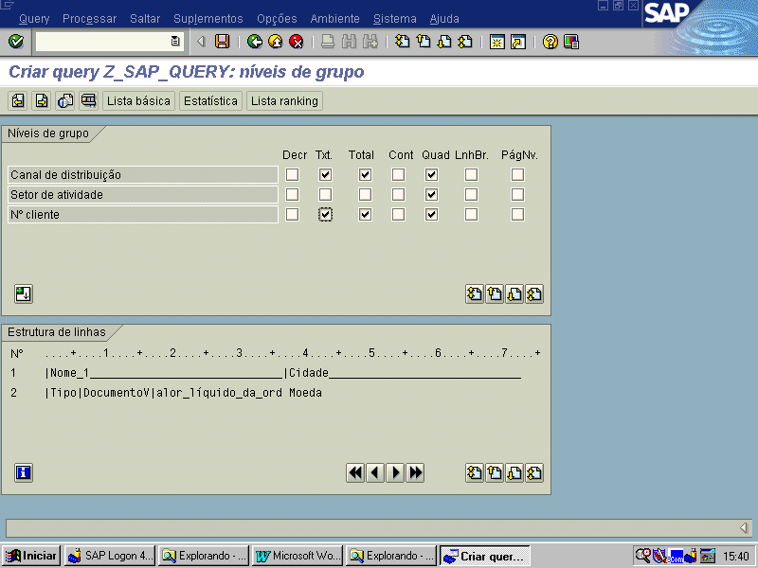
Definição dos campos a serem utilizados :

Campo | Definição
Descr | Classificação por ordem decrescente
Text | Uma descrição do nível de quebra é mostrada no início da quebra
Total | Os valores marcados para totalizar serão totalizados na quebra de nível.
Cont | Contagem Intermediária
Quad | Os dados serão separados em caixas a cada quebra de nível
LnhBr | Os dados serão separados por uma linha em branco a cada quebra de nível
PágNv. | A cada quebra de nível haverá um salto de página.

No nosso caso, seguir o exemplo da tela mostrada anteriormente.

Lista Básica - Textos dos Níveis de Quebra

Nesta tela você poderá alterar o texto que será mostrado a cada quebra de nível.

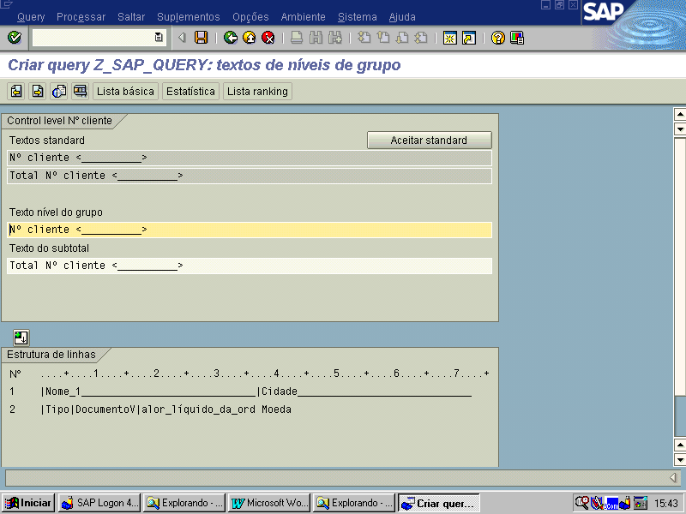
Definição dos campos a serem utilizados :

Campo | Definição
Control level text | Texto do nível de quebra que será impresso antes de iniciar a quebra
Texto do SubTotal | Texto do nível de quebra a cada totalização .

O exemplo acima, trata-se do primeiro nível de quebra. Clicando no botão de próxima página serão mostrados os demais textos dos outros níveis de quebra.

Lista Básica - Impressão das linhas de Detalhe
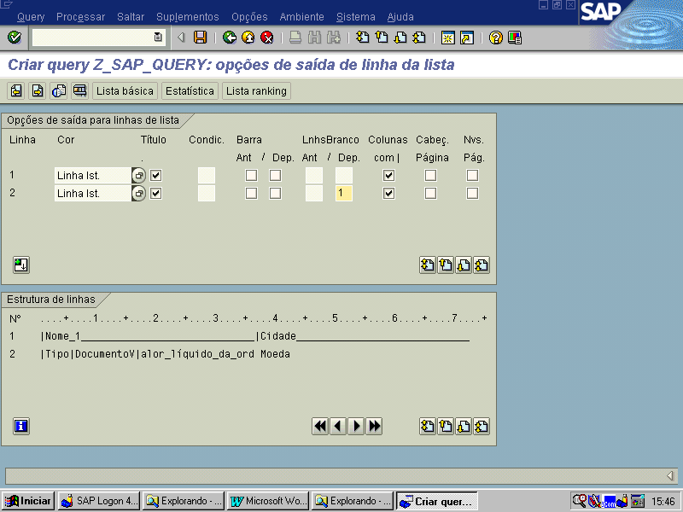

Definição dos campos a serem utilizados :

Campo | Definição
Linha | É impresso a linha de cabeçalho referente à linha de detalhe.
LnhsBranco  N = qtde. de linhas  Informadas | Bef – Salta n linhas em branco antes de imprimir a linha de detalhe.  Aft - Salta n linhas em branco após imprimir a linha de detalhe.
Cabeç.Página | Imprime a linha na próxima página indicando que é continuação da página anterior.
Nvs.Pág. | Gera um salto de página após cada impressão da linha de detalhe.

Lista Básica -Tamanho dos campos

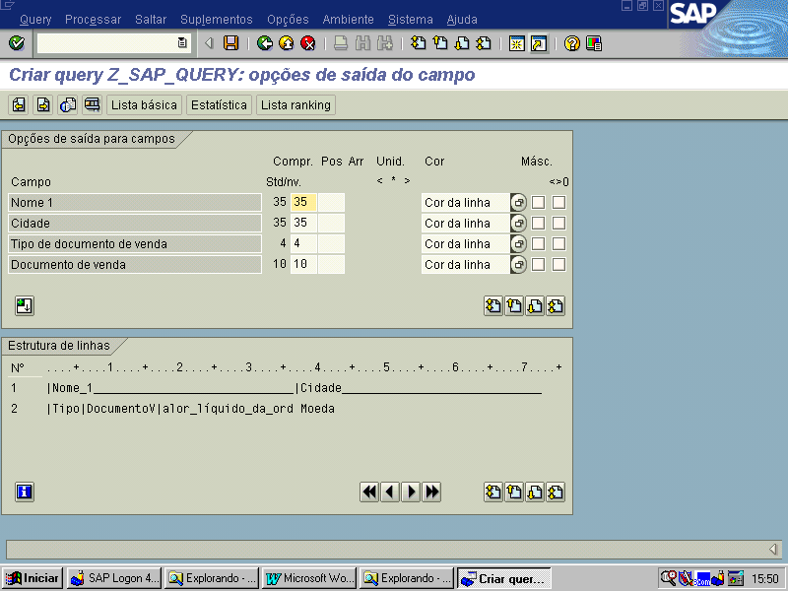

Definição dos campos a serem utilizados :

Campo | Definição
Compr. | Std – padrão com origem da tabela  New – valor a ser definido pelo usuário
Pos | Posição em que será impresso o campo
Unid | < - o símbolo da moeda será impresso antes do valor  * - não será impresso o símbolo da moeda  > - o símbolo da moeda será impresso após o valor
Cor | Cor de impressão do campo
Másc. | Formato especial de impressão
<>0 | Imprime somente valor diferente de zero

Lista Básica -Textos do Cabeçalho e Rodapé

Nesta tela você pode-se alterar os textos do cabeçalho, dos itens do cabeçalho e do rodapé.

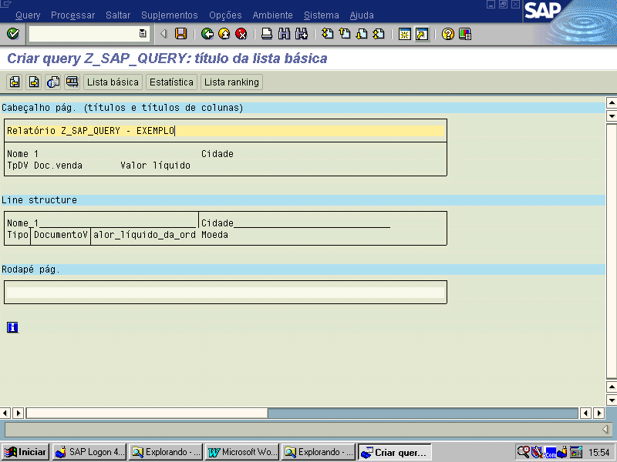
Para alterar o título do cabeçalho e os dados do rodapé, basta digitar na linha branca.
Nesta parte da Query, podem acrescentar alguns campos especiais como :

&%Date – data corrente | &%page – nr da página(6 dígitos)
&%name – nome do usuári | &%P – nr. da página(3 dígitos)

Para alterar os itens do cabeçalho, clique duas vezes no item que se deseja alterar, e aparecerá uma janela para digitação da nova descrição.

Configurações para Gráficos

Nesta tela há as opções de impressão de gráficos.
Não se consegue gerar um gráfico de uma Query com duas linhas (como no exemplo), deve-se criar uma lista ranking ou estatística, a partir da Query básica criada. Para
uma lista básica consegue-se gerar gráficos somente com uma linha.

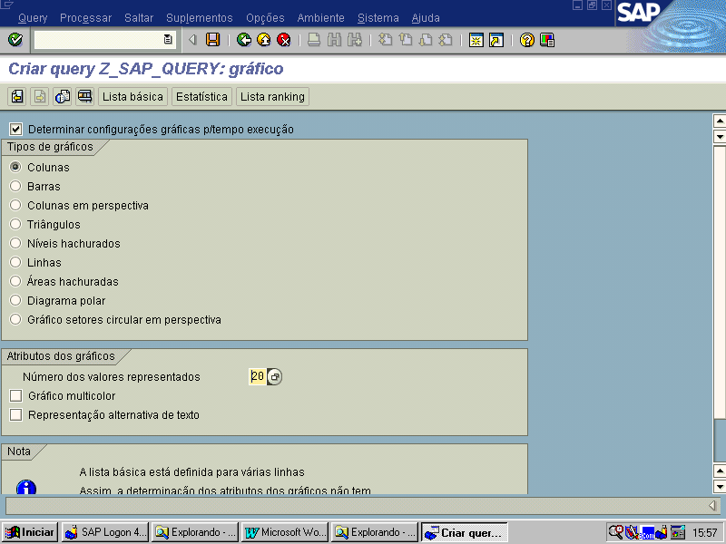

Query Estatística

Uma Query estatística é criada a partir de uma lista básica.
Uma lista com dados estatístico, pode ser utilizada para analisar somatórios e percentuais, a partir de uma lista básica.

Para se criar uma lista estatística, deve-se clicar no botão Estatística da tela de
criação de uma Query.
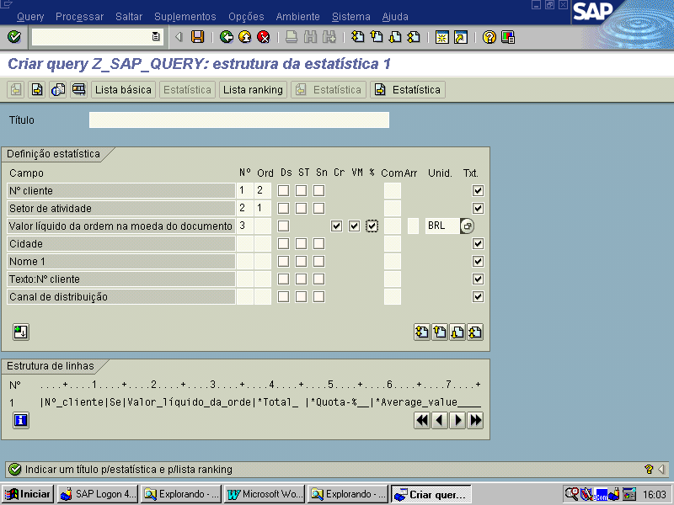
Após se clicar no botão Estatística, é mostrada a tela abaixo com os dados para configuração da lista estatística.

Definição dos campos a serem utilizados :

Campo | Definição
No | Ordem de impressão dos campos
Ord | Ordem de classificação dos campos
Ds | Classificação decrescente
ST | SubTotal
SN | Quebra de página no SubTotal
Cr | Número de itens encontrados
Vm. | Média dos itens encontrados
% | Porcentagem do valor do item em relação ao total
Com | Tamanho do campo
Arr | Número de casas decimais para arredondamento
Unid | Moeda para ser gerada o relatório
Txt | Dipsonibilização de textos para gráficos

Lista Ranking

Nesta tela você conseguirá montar uma lista de ranking em ordem crescente e
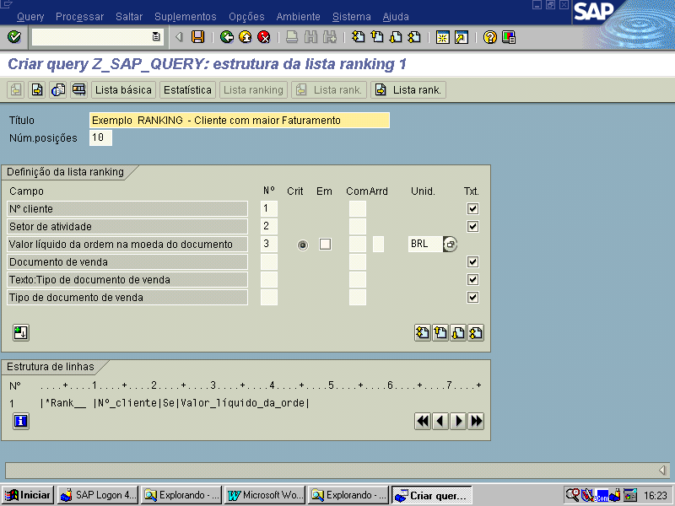
descrescente.
No nosso caso, vamos criar uma lista das empresas com os maiores faturamentos.

Definição dos campos a serem utilizados :

Campo | Definição
No | Sequência de impressão dos campos
Crit | Marcar qual campo será analisado. Somente um campo numérico pode ser analisado.
Asc | Se marcado será analisado em ordem do menor para o maior
Com | Tamanho de impressão do campo
Arr | Número de casas decimais para arredondamento
Unid | Moeda a ser gerada o relatório

Executando a Query

É possível executar uma Query através de dois modos :

- Através da tela de ABAP Query
Via Transação : SQ01
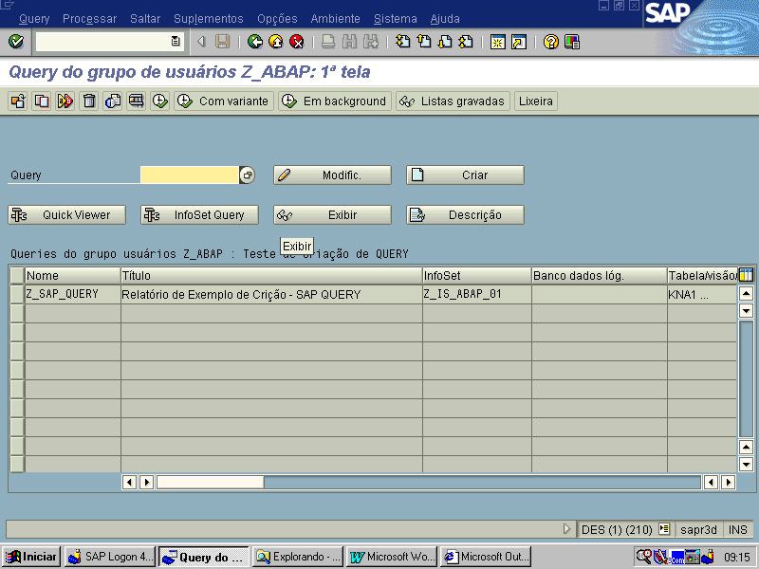
Via Menu : Ferramentas → ABAP Workbench → Utilitários → SAP Query → Queries
Digitar o nome da Query e clicar no botão de Executar.

- Através da execução de programa
Pode ser gerado um programa para Query criada. Para isso clicar na opção Query->Outras Funções->Gerar Programa.

Neste momento será gerado um programa, que pode ser associado posteriormente a uma transação, e até inserido em uma área de menu.

Após a geração do report, para conhecer o nome gerado pelo R/3, clicar no opção Query->Outras Funções-> Exibir nome report.

